Электронный образовательный маршрут

для родителей и детей дошкольного возраста (5 лет)

**Тема: «Наши пернатые друзья»**

Учитель-логопед Чекрыгина Л.С.

Электронный адрес:

luda.thec2015@yandex.ru

ГБОУ СОШ №1 «ОЦ» - детский сад «Колокольчик» с. Борское

**Уважаемые родители!**

Предлагаю Вам и Вашим детям пройти образовательный маршрут «Птицы рядом с нами», который поможет познакомить детей с домашними и дикими птицами, а также с удивительными птицами нашего края.

С помощью этого маршрута мы поможем ребенку легко усвоить новую информацию о птицах, расширить уже имеющиеся знания ребенка по данной теме. Ход маршрута выстроен таким образом, что помимо расширения знаний ребенка о птицах, у него будут развиваться коммуникативные навыки, а именно - формироваться грамматически правильная связная речь, пополняться активный словарный запас. Кроме того, в предлагаемом маршруте имеются задания и упражнения, направленные на развитие творческих способностей детей, их логического мышления, внимания, памяти.

В процессе прохождения маршрута Вашему ребенку будут предложены игры, пазлы, задания, которые направлены на закрепление знаний о домашних и диких птицах.

Предлагаю Вам приступить к прохождению маршрута! Приятного обучения!

**1 перышко**. **Знакомство с домашними птицами.**

Выполняя обсуждение с ребенком домашних птиц, начните с просмотра изображений, которые помогут ребёнку вспомнить уже известных ему представителей домашних пернатых, а также пополнить свои знания, знакомясь с еще неизвестными. Для просмотра предлагаемых изображений домашних птиц перейдите по ссылке: http://steshka.ru/wp-content/uploads/2015/03/domashnie_pticy_5-372x500.jpg

Во время просмотра изображений задаем ребенку вопросы: “Посмотри, пожалуйста, на картинки. Какие птицы тебе знакомы?”, “А каких птиц ты еще не знаешь?”. Помогите ребенку усвоить названия тех птиц, которые ему еще не знакомы. Обязательно похвалите ребенка за его знания.

Проговорите вместе с ребенком названия птиц и их птенцов. Например: “Курица, Петух - цыплята”, “Утка, Селезень - утята”, “Индейка, индюк - индюшата”, т.д. Далее попросите Вашего ребенка собрать пазл “Цыплята” http://www.igraemsa.ru/igry-dlja-detej/pazly/pazl-cyplyata .

Затем предлагаем Вашему ребенку раскрасить раскраску. http://www.igraemsa.ru/igry-dlja-detej/risovalki/raskraska-kurochka-ryaba Помогите ребёнку, если он будет затрудняться. Обязательно похвалите ребенка по окончании раскрашивания.

Также можно предложить ребенку выучить стихотворение **“Курица”:**

Квохчет курица наседка:

- Червяка нашла я деткам!

К дому мчится во весь дух:

- Похвали меня, петух!

Также можно предложить Вашему ребенку поиграть в игру “Чьи следы?”, которая научит Вашего ребенка отличать следы птицы от других следов. Для этого перейдите по ссылке: http://www.igraemsa.ru/igry-dlja-detej/poznavatelnye-igry/obuchayushaya-igra-chi-sledy .

**2 перышко**. **Знакомство с дикими птицами.**

Начиная беседу с ребенком о диких птицах, задайте ребенку следующие вопросы: “Как ты думаешь, почему диких птиц называют дикими?”, “Где они живут?”, “Каких диких птиц ты знаешь?”. Затем просмотрите вместе с Вашим ребенком обучающую видеопрезентацию, направленную на расширение знаний детей о диких птицах, для чего перейдите по ссылке: http://www.youtube.com/watch?v=Jej9zmRMF1I

По завершении просмотра обсудите с ребенком предложенную видеопрезентацию. Задайте ребенку следующие вопросы: “Какие птицы оказались для тебя незнакомыми?”, “Что бы ты хотел о них узнать?”. Обязательно похвалите ребенка за его внимательность.

Затем предложите Вашему ребенку просмотреть изображения диких птиц: http://steshka.ru/wp-content/uploads/2013/12/zimuushieptitsykartochki.jpg .

Во время просмотра изображений проговаривайте вместе с ребенком названия птиц, обращайте внимание ребенка на внешний вид каждой птицы.

Попросите Вашего ребенка раскрасить раскраску “Дятел”, для чего перейдите по ссылке: http://www.igraemsa.ru/igry-dlja-detej/risovalki/onlajn-raskraska-dlja-malenkih-djatel . Похвалите ребенка.

Для закрепления знаний Вашего ребенка о диких птицах, предложите ему отгадать загадки. Перейдите по ссылке: <http://kladraz.ru/zagadki-dlja-detei/zagadki-pro-ptic.html>

Предложите Вашему ребенку раскрасить онлайн раскраску ”Уточка”:

http://www.igraemsa.ru/igry-dlja-detej/risovalki/raskraska-dlja-devochek-utochka

Также можно предложить ребенку выполнить упражнение “Пернатые друзья - кто вперед доскачет, тот много узнает!”, выполняя которое ребенок не только закрепит свои знания о птицах, но и обогатит активный словарь по данной теме. Для выполнения упражнения перейдите по ссылке: http://learningapps.org/841675 .

**3 перышко. Перелетные и зимующие птицы.**

Начиная обсуждение перелетных и зимующих птиц, задайте ребенку вопросы следующего содержания:

-Чем отличаются зимующие птицы от перелетных? (Зимующие птицы живут у нас зимой, а перелетные –весной и летом)

-Куда улетают перелетные птицы? (Перелетные птицы улетают в теплые края)

- Почему улетают перелетные птицы? (С наступлением холодов пропадает корм этих птиц)

- Каких перелетных птиц вы знаете? (………)

Беседуя с ребенком о перелетных птицах, покажите ему их изображения,

- Каких зимующих птиц знаете? ( ………..) Показ изображений зимующих птиц перейдя по ссылке: http://www.liveinternet.ru/users/rosinka7304/post351029452 .Затем предложите ребенку выполнить упражнение “Перелетные и зимующие птицы”. Скажи название и определи вид птицы.

Для этого перейдите по ссылке: http://learningapps.org/1878702 .

Также можно предложить ребенку выполнить упражнение, направленное на закрепление знаний перелетных, зимующих и домашних птиц: из картинок, лежащих на столе одному ребенку выбрать перелетных птиц, другому- зимующих, третьему-домашних.

Приступая к обсуждению вопроса питания птиц, целесообразно начать с обсуждения с ребенком следующих вопросов:

-Как ты думаешь, что птицы любят больше всего есть?

- Всем ли птицам подходит одна и та же еда? (нет)

- Каким образом питаются зимующие птицы зимой? (Что найдут на свалке, остатками семян деревьев, ягодами рябины)

Показать следующие картинки:

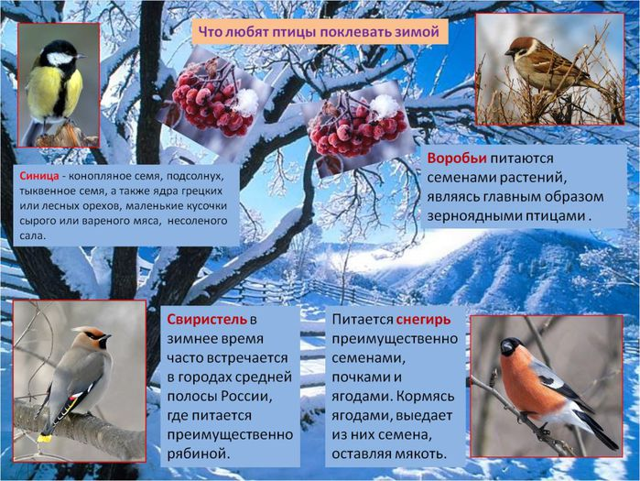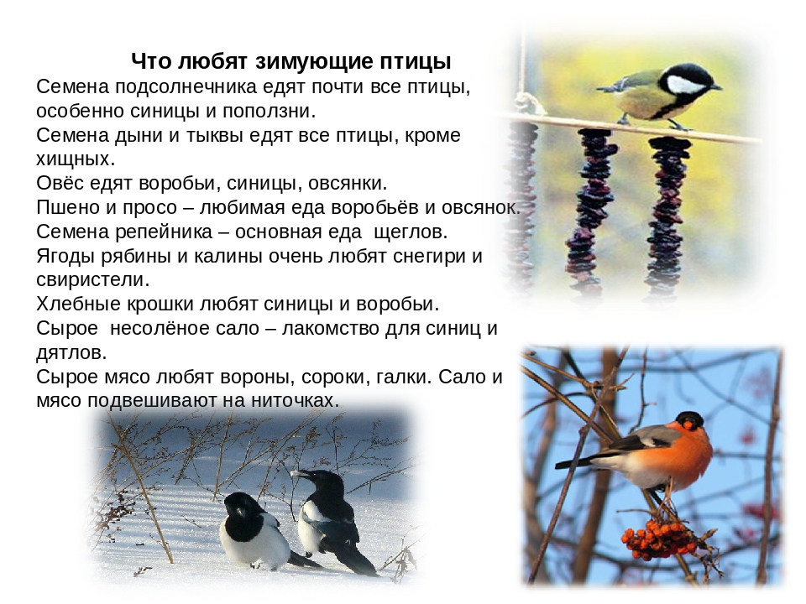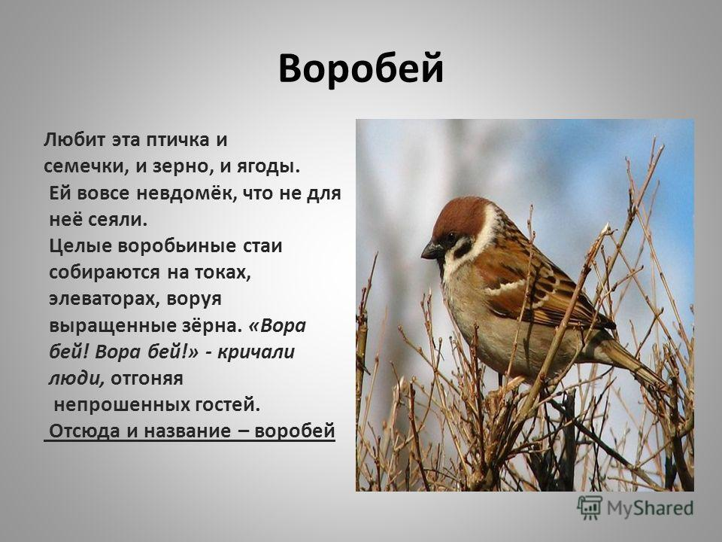

Предложите ребенку отгадать интересные загадки о птицах:

http://learningapps.org/1076545 . После отгадывания загадок обязательно похвалите Вашего ребенка. Предложите ребенку немного отвлечься и поиграть. Перейдите по ссылке: http://learningapps.org/465787 и попросите ребенка подобрать парную (одинаковую) картинку с изображением птицы к каждой предлагаемой ему.

Также можно попросить ребенка собрать пазл: “Птичка”: http://www.igraemsa.ru/igry-dlja-detej/pazly/pazl-dlja-devochek-ptichka

**4 перышко**. **Удивительные птицы.**

Начиная разговор с ребенком об удивительных птицах, необходимо дать понять ребенку, что удивительные птицы — это такие птицы, которые имеют необычный вид, забавные повадки, нетрадиционные пристрастия в еде - то есть отличающиеся по какому-либо признаку от общей массы птиц.

Просмотрите вместе с Вашим ребенком презентацию “Удивительные птицы”, для чего перейдите по ссылке: https://goo.gl/Mj6FaJ

После просмотра презентации предложите ребенку раскрасить раскраску “Павлин”: http://www.igraemsa.ru/igry-dlja-detej/risovalki/onlajn-raskraska-detyam-pavlin .

Также можно попросить ребенка собрать мозаику “Попугай”: http://www.igraemsa.ru/igry-dlja-detej/igry-na-logiku-i-myshlenie/mozaika-popugaj .

Попросите ребенка поиграть в игру “Найди птичек”: http://www.igraemsa.ru/igry-dlja-detej/igry-na-vnimanie-i-pamjat/igra-najdi-ptichek

**5 перышко**. **Бережное отношение к птицам.**

На этом этапе необходимо сформировать у ребенка представление о том, насколько важно беречь птиц, любить их, помогать. Предложите ребенку раскрасить раскраску на тему: изготовление скворечника, кормушки.

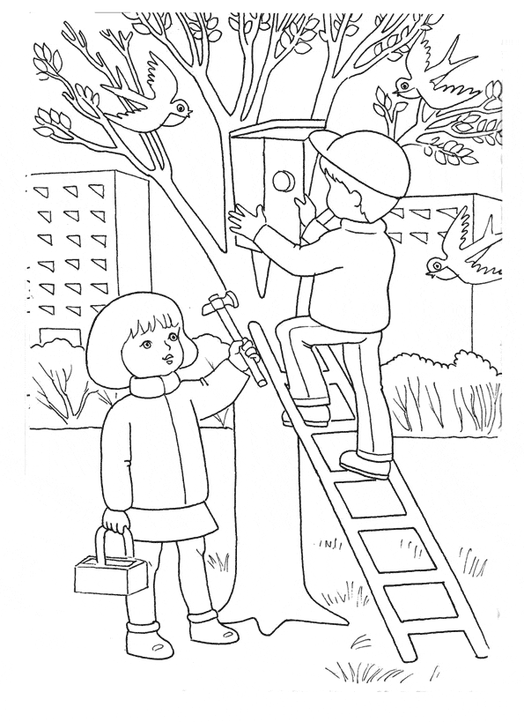

После того, как ребенок раскрасит предложенную раскраску- поговорите с ним о том, для чего люди делают скворечники.

Также необходимо поговорить с ребенком о том, для чего люди делают кормушки для птиц.

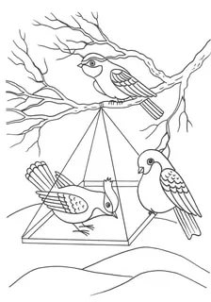

Затем предложите Вашему ребёнку поиграть в игру “Пройди лабиринт”. Объясните ребенку, что в этой игре птичка заблудилась, ей необходимо помочь. Для этого пройдите по ссылке: http://www.igraemsa.ru/igry-dlja-detej/igry-na-vnimanie-i-pamjat/labirint-ptichka

Предложите Вашему ребенку раскрасить раскраску “Колибри”: http://www.igraemsa.ru/igry-dlja-detej/risovalki/onlajn-razukrashka-kolibri

Также можно предложить ребенку поиграть в игру, в которой необходимо помочь птице построить дом, обустроить дворик около дома. Для запуска данной игры пройдите по ссылке: http://www.tirnet.ru/gameroom/igra.swf . Когда ребенок закончит игру, похвалите его за то, что он помог птичке.

Предложите Вашему ребенку собрать пазл “Птицы в кормушке”: http://www.jigsawplanet.com/?rc=play&pid=3744c02eb9ee .

Также можно предложить ребенку собрать пазл “Дети кормят птиц”: http://www.jigsawplanet.com/?rc=play&pid=20028d9a4155 .

Обязательно похвалите Вашего ребенка.

Благодарю за сотрудничество!